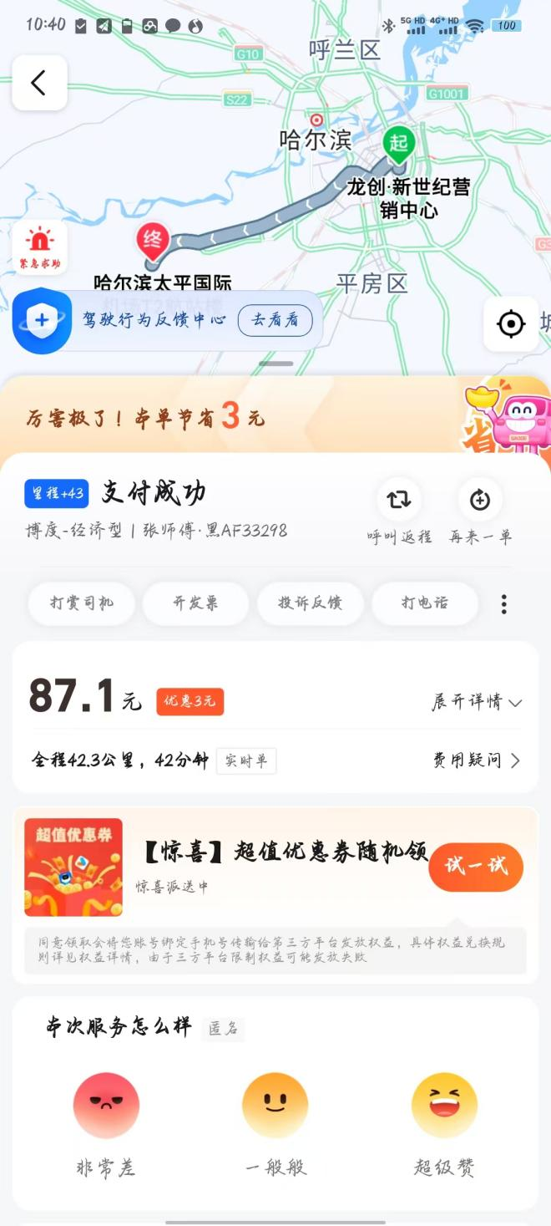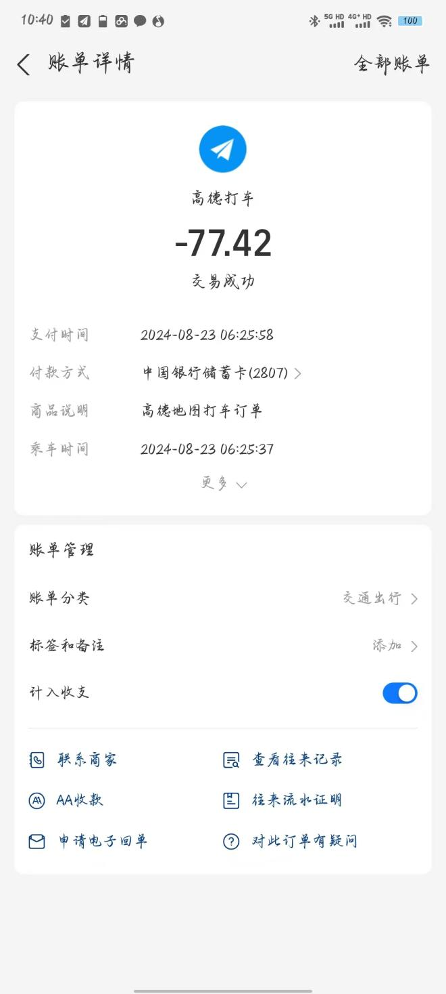

8月23日：瑞居酒店-哈尔滨太平

乘车人：郝旭光、成志远、张嘉佳、傅琦玮